目录
一、功能描述 1
二、开发者使用指导 2
2.1、硬件连接示意图 2
2.2、C#调用说明 2
2.3、原理讲解 3
2.4、开发包接口功能调用示意图 4
三、开发包接口说明 6
3.1、初始化诊断接口 7
3.2、初始化Comm接口 7
3.3、使用XML参数请求执行诊断接口 7
3.3.1、开始 OBD 检测 8
3.3.2、取车辆扫描进度状态 9
3.3.3、取 VCI 连接状态 9
3.3.4、取软件版本号 10
3.3.5、取故障码 10
3.3.6、取冻结帧数据 11
3.3.7、取ECU信息 11
3.3.8、取IUPR 12
3.3.9、取系统监测/就绪状态 15
3.3.10、取全部实时数据参数 16
3.3.11、取单个实时数据参数（V1.5.0之后不再更新和维护，不建议使用） 18
3.3.12、取实时数据和故障码方法 18
3.3.13、检测结束 20
3.4、使用命令类型参数请求执行诊断的接口方法 21
3.5、释放加载的资源 21
四、接口方法及功能的调用顺序说明 22
五、收发数据方法及功能调用说明 22
六、硬件驱动手动安装 23
6.1、64位Windows10系统的特殊操作 23
6.2、正常驱动安装顺序 27

更新时间 | 更新内容 | 备注
 | 初始版本
2021-4-22 | 1、新增返回code值15—18说明
2021-8-16 | 1、新增收发数据功能说明

一、功能描述
开发人员通过本开发包可以调用指定的接口来通过VCI和车辆进行通信并获取车辆的数据。
本开发包采用C++编写，使用VC2010编译，可以在WindowsXP及以上的系统上被其他程序调用，建议宿主目标机器CPU至少4核心、主频不小于2.5GHz，内存不少于8G，目标机器上需要提供标准USB2.0或以上接口以支持有线或蓝牙接头连接VCI进行汽车诊断。
开发包运行需要Microsoft Visual C++ 2010 可再发行组件包的支持，可以从官网下载：
32位操作系统：
https://download.microsoft.com/download/5/B/C/5BC5DBB3-652D-4DCE-B14A-475AB85EEF6E/vcredist_x86.exe
64位操作系统：
https://download.microsoft.com/download/3/2/2/3224B87F-CFA0-4E70-BDA3-3DE650EFEBA5/vcredist_x64.exe

二、开发者使用指导

2.1、硬件连接示意图
本产品提供的蓝牙接头与VCI是一一对应的适配产品，供电后自动适配。需要将蓝牙接头插在电脑USB口（为了更好的通讯效果可以使用延长线将蓝牙接头尽量的离车近一些），VCI使用连接线连接车辆ＯＢＤ口，如下所示
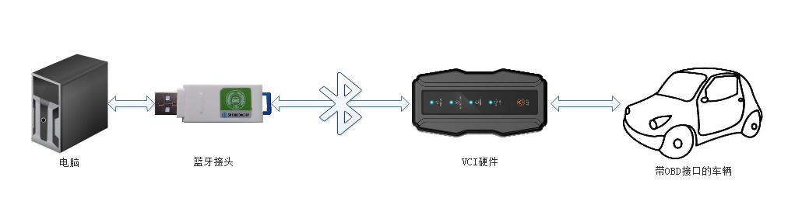

2.2、C#调用说明
首先进行DLL接口导入
#region DLL接口导入
[DllImport("JbtObdSdk.dll", EntryPoint = "OBDDiagnosisInit", SetLastError = true, CharSet = CharSet.Auto, ExactSpelling = false, CallingConvention = CallingConvention.StdCall)]
public extern static int OBDDiagnosisInit(byte[] path);

[DllImport("JbtObdSdk.dll", EntryPoint = "CommInit", SetLastError = true, CharSet = CharSet.Auto, ExactSpelling = false, CallingConvention = CallingConvention.StdCall)]
public extern static int CommInit(uint nCommPortNum);

[DllImport("JbtObdSdk.dll", EntryPoint = "RequestByXMLString", SetLastError = true, CharSet = CharSet.Auto, ExactSpelling = false, CallingConvention = CallingConvention.StdCall)]
public extern static int RequestByXMLString(byte[] requestData, ref byte responseData, int responseLen);

[DllImport("JbtObdSdk.dll", EntryPoint = "RequestByCmdType", SetLastError = true, CharSet = CharSet.Auto, ExactSpelling = false, CallingConvention = CallingConvention.StdCall)]
public extern static int RequestByCmdType(uint nCmdType, ref byte responseData, int responseLen);

[DllImport("JbtObdSdk.dll", EntryPoint = "OBDDiagnosisRelease", SetLastError = true, CharSet = CharSet.Auto, ExactSpelling = false, CallingConvention = CallingConvention.StdCall)]
public extern static int OBDDiagnosisRelease();
#endregion
然后请参考CSharp示例代码调用顺序即可

2.3、原理讲解
很多程序员问我功能调用顺序问题，下面尝试以不了解诊断的程序员角度讲解一下开发包的诊断原理
- OBDDiagnosisInit、CommInit方法用来判断诊断资源是否存在，类似于进入一个小区大门的验证
- OBDDiagnosisRelease，卸载之前申请的资源占用，类似于走出小区之前把之前押的身份证拿回来
- RequestByXMLString、RequestByCmdType方法：用来进行车辆测试，每辆车相当于小区里的一个房间
- StartTest：通知开发包进行扫描操作，类似有一把锁，但不知道那把钥匙可以打开，开发包需要一把一把钥匙的试；
- ScanStartTest：获取开发包扫描进度，同上比喻，看看开发包试到那把钥匙了；如果进度到100%了就代表激活打开门了。
- 系统内的功能在激活之后都可以进行调用（放在屋子里的，需要先打开门才能用门里的东西）GetDTC、GetFreezeData、GetECUInfo、GetIUPR、GetSystemCheckState、GetRTData、GetSRTData、GetRtWithDtc
- StopTest：退出系统（关门），进行这个操作之后房间里的东西你都不能动了
如上所述，每辆车的数据就放在房间里，想进行操作需要按顺序先进门才行，进去之后读故障码、数据流、冻结帧都可以。
但只要退出（调用StopTest显式关闭，或VCI断电了）再要获取数据都需要重新开门
一辆车就相当于一个房间，换车测试只需要重复上面的第三部分，开门，读数据

2.4、开发包接口功能调用示意图

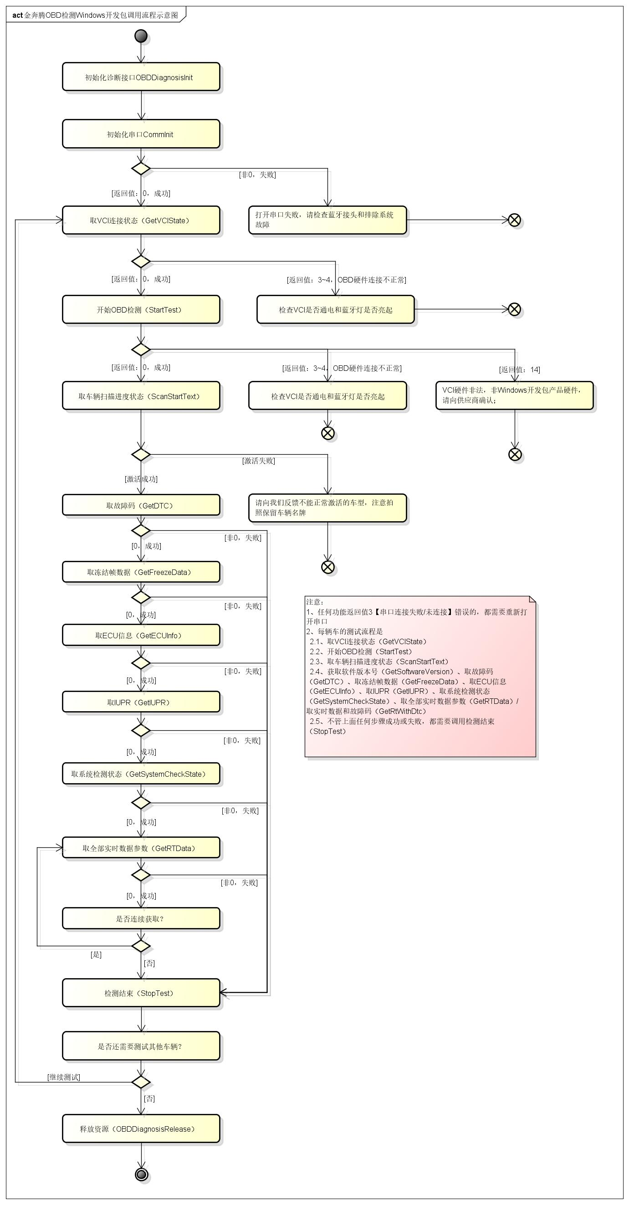

三、开发包接口说明
金奔腾OBD检测诊断软件开发包（JbtObdSdk.dll）提供了如下6个接口定义
#define OBD_DIAGNOSIS_API __declspec(dllimport) // 宏定义
extern "C" OBD_DIAGNOSIS_API int __stdcall OBDDiagnosisInit (char*);
extern "C" OBD_DIAGNOSIS_API int __stdcall CommInit(unsigned nCommPortNum);
extern "C" OBD_DIAGNOSIS_API int __stdcall RequestByXMLString(char * inData, char *outData, int outLen);
extern "C" OBD_DIAGNOSIS_API int __stdcall RequestByCmdType(unsigned nCmdType, char * outData, int outLen);
extern "C" OBD_DIAGNOSIS_API void OBDDiagnosisRelease();
注意：接口中返回数据字节数组参数outData需要由调用者申请和销毁，所以要求调用时把长度outLen一起传过去用于判断返回字符串是否超长，建议不要低于20480个字节

接口返回值（int）定义：
- 0：成功
- 1：诊断库初始化失败
- 2：诊断库加载失败
- 3：串口连接失败/未连接
- 4：VCI不在线
- 5：调用StartTest激活失败
- 6：未调用StartTest
- 7：输入错误，命令不支持
- 8：执行失败（动态库内部特殊标志，外部调用客户忽略）
- 9：返回数据超过外部缓存容量
- 10：未知错误（仅占位，默认错误状态）
- 11：激活扫描中
- 12：参数缺失/错误
- 13：当前车辆协议不支持此功能调用
- 14：VCI硬件非法，非Windows开发包产品硬件，请向供应商确认；
- 15：安全校验失败
- 16：怠速控制参数为空
- 17：返还怠速控制失败
- 18：怠速控制失败
- 19：VCI设置失败
- 20：超时退出

开发包接口函数详述如下：

3.1、初始化诊断接口
int OBDDiagnosisInit (char*);
返回：int，参见前面的接口返回值定义
参数：char*：诊断程序保存目录
导出函数名：OBDDiagnosisInit
功能：初始化 OBD 诊断，程序启动时执行一次即可

3.2、初始化Comm接口
int CommInit(unsigned nCommPortNum) ；
返回：int：参见前面的接口返回值定义
参数：nCommPortNum， 蓝牙盒与电脑连接的串口号，需要大于 0的数字
导出函数名：CommInit
功能：只打开串口，不检查VCI连接状态

3.3、使用XML参数请求执行诊断接口
int RequestByXMLString(char * inData,char *outData,int outLen);
返回：int：参见前面的接口返回值定义
参数：
inData，字节数组，协议文档上的请求 xml 数据组成的字符串
outData，字节数组，用来反馈协议文档上的响应xml数据组成的字符串，由调用方申请
outLen，调用方申请的outData字节长度，用来做判断，以免内存溢出
导出函数名：RequestByXMLString
功能：对 inData 的命令解析并执行，以xml的形式返回的执行结果

表1、通用参数说明：
参数名称 | 含义 | 可取值
cmd | 命令类型
code | 执行结果 | 与接口返回值相同
msg | 成功/失败的具体原因。
protocol | ECU通讯协议 | 参见表2
data | 为具体命令所需的参数，如果该命令无参数，此节点可无，如果返回的数据，失败时可无此节点。

表2、ECU通讯协议值及含义
代码 | 名称
00 | 自动扫描
01 | KWP2000 FastInit
02 | KWP2000 5baudInit
03 | ISO9141-2 5baudInit
04 | 标准 CAN ISO15765
05 | 扩展 CAN ISO15765
06 | VPW
07 | PWM
08 | J1939
09 | ISO27145
10 | 吉利
11 | 日产
25 | 柴油ISO_27145_29BIT_250K
23 | 柴油ISO_15765_29BIT_250K
27 | 柴油ISO_27145_11BIT_250K
21 | 柴油ISO_15765_11BIT_250K
26 | 柴油ISO_27145_29BIT_500K
24 | 柴油ISO_15765_29BIT_500K
28 | 柴油ISO_27145_11BIT_500K
22 | 柴油ISO_15765_11BIT_500K
 | 具体使用：请参看OBDDET中的ProtocolSort.xml文件

3.3.1、开始 OBD 检测
请求报文
<?xml version="1.0" encoding="utf-8"?>
<request>
<cmd>StartTest</cmd>
<data>
<!—ECU通讯协议，取值参见表2-->
<Protocol>00</Protocol>
<!--燃料类型 0：汽油(默认) 1：柴油-->
<FuelType>0</FuelType>
</data>
</request>
响应报文
<?xml version="1.0" encoding="UTF-8"?>
<response>
<cmd>StartTest</cmd>
<code>0</code>
<msg>成功</msg>
</response>

3.3.2、取车辆扫描进度状态
请求报文
<?xml version="1.0" encoding="UTF-8"?>
<request>
<cmd>ScanStartTest</cmd>
</request>
响应报文
<?xml version="1.0" encoding="UTF-8"?>
<response>
<cmd>ScanStartTest</cmd>
<code>11</code>
<msg>激活扫描中</msg>
<data>
<!—当前车辆扫描进度-->
<progress>41</progress>
<!—当前车辆激活使用的协议，只有激活成功后才会返回此值-->
<Protocol>05</Protocol>
</data>
</response>
progress值为100时为扫描已经完成，就不需要再调用这个方法进行状态查询了

3.3.3、取 VCI 连接状态
请求报文
<?xml version="1.0" encoding="UTF-8"?>
<request>
<cmd>GetVCIState</cmd>
</request>
响应报文
<?xml version="1.0" encoding="UTF-8"?>
<response>
<cmd>GetVCIState</cmd>
<code>0</code>
<msg>成功</msg>
<data>
<Protocol>01</Protocol>
</data>
</response>
Protocol参数含义参见前面的《表2、ECU通讯协议值及含义》

3.3.4、取软件版本号
请求报文
<?xml version="1.0" encoding="UTF-8"?>
<request>
<cmd>GetSoftwareVersion</cmd>
</request>
响应报文
<?xml version="1.0" encoding="UTF-8"?>
<response>
<cmd>GetSoftwareVersion</cmd>
<code>0</code>
<msg>成功</msg>
<data>1.0.0.1</data>
</response>
这里data参数代表软件版本号

3.3.5、取故障码
请求报文
<?xml version="1.0" encoding="UTF-8"?>
<request>
<cmd>GetDTC</cmd>
</request>
响应报文
<?xml version="1.0" encoding="UTF-8"?>
<response>
<cmd>GetDTC</cmd>
<code>0</code>
<msg>成功</msg>
<data>
<DTC ID="0603" CN="ECU EEPROM失效" EN="扩展属性，不用处理"/>
<DTC ID="226B" CN="中冷后压力高" EN="扩展属性，不用处理"/>
………………
</data>
</response>

3.3.6、取冻结帧数据
请求报文
<?xml version="1.0" encoding="UTF-8"?>
<request>
<cmd>GetFreezeData</cmd>
</request>
响应报文
<?xml version="1.0" encoding="UTF-8"?>
<response>
<cmd>GetFreezeData</cmd>
<code>0</code>
<msg>成功</msg>
<data>
<!—参数及含义请查阅《参数备查表》-->
<参数名称>56.3</参数名称>
……部分省略
</data>
</response>

3.3.7、取ECU信息
请求报文
<?xml version="1.0" encoding="UTF-8"?>
<request>
<cmd>GetECUInfo</cmd>
</request>
响应报文
<?xml version="1.0" encoding="UTF-8"?>
<response>
<cmd>GetECUInfo</cmd>
<code>0</code>
<msg>成功</msg>
<data>
<!--车辆VIN码-->
<VIN>LFV3A24F9B3005406</VIN>
<!--标定代码-->
<CALID>1234567890123456</CALID>
<!--标定验证码-->
<CVN>12345678</CVN>
</data>
</response>

3.3.8、取IUPR
请求报文
<?xml version="1.0" encoding="UTF-8"?>
<request>
<cmd>GetIUPR</cmd>
</request>
响应报文
<?xml version="1.0" encoding="UTF-8"?>
<response>
<cmd>GetIUPR</cmd>
<code>0</code>
<msg>成功</msg>
<data>
<!--NMHC催化器监测完成次数-->
<nmhcwccs></nmhcwccs>
<!--NMHC催化器符合监测条件次数-->
<nmhcfhcs></nmhcfhcs>
<!--NMHC催化器监测IUPR率-->
<nmhciupr></nmhciupr>
<!--NOx催化器监测次数-->
<noxwccs></noxwccs>
<!--NOx催化器监测次数-->
<noxfhcs></noxfhcs>
<!--NOx催化器监测IUPR率-->
<noxiupr></noxiupr>
<!--NOx吸附器监测次数-->
<noxxfwccs></noxxfwccs>
<!--NOx吸附器监测次数-->
<noxxffhcs></noxxffhcs>
<!--NOx吸附器监测IUPR率-->
<noxxfiupr></noxxfiupr>
<!--PM捕集器监测次数-->
<pmwccs></pmwccs>
<!--PM捕集器监测次数-->
<pmfhcs></pmfhcs>
<!--PM捕集器监测IUPR率-->
<pmiupr></pmiupr>
<!--废气传感器监测次数-->
<fqwccs></fqwccs>
<!--废气传感器监测次数-->
<fqfhcs></fqfhcs>
<!--废气传感器监测IUPR率-->
<fqiupr></fqiupr>
<!--EGR和VVT监测次数-->
<egrvvtwccs></egrvvtwccs>
<!--EGR和VVT监测次数-->
<egrvvtfhcs></egrvvtfhcs>
<!--EGR和VVT监测IUPR率-->
<egrvvtiupr></egrvvtiupr>
<!--增压压力监测次数-->
<zyylwccs></zyylwccs>
<!--增压压力监测次数-->
<zyylfhcs></zyylfhcs>
<!--增压压力监测IUPR率-->
<zyyliupr></zyyliupr>
<!--催化器组1次数-->
<chq1wccs></chq1wccs>
<!--催化器组1次数-->
<chq1fhcs></chq1fhcs>
<!--催化器组1IUPR率-->
<chq1iupr></chq1iupr>
<!--催化器组2次数-->
<chq2wccs></chq2wccs>
<!--催化器组2次数-->
<chq2fhcs></chq2fhcs>
<!--催化器组2IUPR率-->
<chq2iupr></chq2iupr>
<!--前氧传感器组1次数-->
<qycq1wccs></qycq1wccs>
<!--前氧传感器组1次数-->
<qycq1fhcs></qycq1fhcs>
<!--前氧传感器组1IUPR率-->
<qycq1iupr></qycq1iupr>
<!--前氧传感器组2次数-->
<qycq2wccs></qycq2wccs>
<!--前氧传感器组2次数-->
<qycq2fhcs></qycq2fhcs>
<!--前氧传感器组2IUPR率-->
<qycq2iupr></qycq2iupr>
<!--后氧传感器组1次数-->
<hycq1wccs></hycq1wccs>
<!--后氧传感器组1次数-->
<hycq1fhcs></hycq1fhcs>
<!--后氧传感器组1IUPR率-->
<hycq1iupr></hycq1iupr>
<!--后氧传感器组2次数-->
<hycq2wccs></hycq2wccs>
<!--后氧传感器组2次数-->
<hycq2fhcs></hycq2fhcs>
<!--后氧传感器组2IUPR率-->
<hycq2iupr></hycq2iupr>
<!--EVAP次数-->
<evapwccs></evapwccs>
<!--EVAP次数-->
<evapfhcs></evapfhcs>
<!--EVAPIUPR率-->
<evapiupr></evapiupr>
<!--GPF组1次数-->
<gpf1wccs></gpf1wccs>
<!--GPF组1次数-->
<gpf1fhcs></gpf1fhcs>
<!--GPF组1IUPR率-->
<gpf1iupr></gpf1iupr>
<!--GPF组2次数-->
<gpf2wccs></gpf2wccs>
<!--GPF组2次数-->
<gpf2fhcs></gpf2fhcs>
<!--GPF组2IUPR率-->
<gpf2iupr></gpf2iupr>
<!--二次空气喷射系统次数-->
<eckqpsxtwccs></eckqpsxtwccs>
<!--二次空气喷射系统次数-->
<eckqpsxtfhcs></eckqpsxtfhcs>
<!--二次空气喷射系统IUPR率-->
<eckqpsxtiupr></eckqpsxtiupr>
<!—此处没有列出的参数请查阅《参数备查表》-->
……部分省略
</data>
</response>

3.3.9、取系统监测/就绪状态
请求报文
<?xml version="1.0" encoding="UTF-8"?>
<request>
<cmd>GetSystemCheckState</cmd>
</request>
响应报文
<?xml version="1.0" encoding="UTF-8"?>
<response>
<cmd>GetSystemCheckState</cmd>
<code>0</code>
<msg>成功</msg>
<data>
<!--失火监测MFT-->
<MFT>0</MFT>
<!--燃油系统监测FST-->
<FST>0</FST>
<!--催化器监测CC-->
<CC>0</CC>
<!--加热催化器监测CCH-->
<CCH>0</CCH>
<!--氧传感监测OS-->
<OS>0</OS>
<!--加热氧传感器监测OSH-->
<OSH>0</OSH>
<!--增压压力系统监测EECS-->
<EECS>0</EECS>
<!--废气再循环系统EGR-->
<EGR>0</EGR>
<!--二次空气喷射系统监测SAI-->
<SAIS>0</SAIS>
<!--综合部件监测-->
<ICM>0</ICM>
<!--氮氧化合物后处理监测SCR-->
<SCR>0</SCR>
<!--PM(颗粒物)过滤器监测DPF-->
<DPF>0</DPF>
<!--NMHC催化剂监测DOC-->
<DOC>0</DOC>
<!--颗粒物催化氧化器POC-->
<POC>0</POC>
</data>
</response>

表3、取系统检测/就绪状态数据字段说明（0：不支持，1：完成，2：未完成）
字段名 | 说明 | 类型
MFT | 失火监视 MFT | 整数
FST | 燃油系统监测 FST | 整数
CC | 催化器监测 CC | 整数
CCH | 加热式催化器监测CCH | 整数
OS | 氧传感监测 OS | 整数
OSH | 加热氧传感器监测OSH | 整数
EECS | 增压压力系统监测EECS | 整数
EGR | 废气再循环系统监测 EGR | 整数
SAIS | 二次空气喷射系统监测 SAIS | 整数
ICM | 综合部件监测 | 整数
SCR | 氮氧化合物后处理监测 SCR | 整数
DPF | PM(颗粒物)过滤器监测 DPF | 整数
DOC | NMHC催化剂监测 DOC | 整数
POC | 颗粒物催化氧化器 POC | 整数
CCP | 碳罐净化监视 | 整数

3.3.10、取全部实时数据参数
特别说明：连续请求时首次请求实时数据流时响应时间在1~5秒之间，后面的请求基本维护在20毫秒以内；中间不可穿插调用其他诊断功能。
请求报文
<?xml version="1.0" encoding="UTF-8"?>
<request>
<cmd>GetRTData</cmd>
</request>
响应报文
<?xml version="1.0" encoding="UTF-8"?>
<response>
<cmd>GetRTData</cmd>
<code>0</code>
<msg>成功</msg>
<data>
<!--故障里程-->
<Mileage>3500</Mileage>
<!--指示灯状态，数字（0：off，1：on）-->
<GetLampState>0</GetLampState>
<!--节气门绝对开度-->
<jcmjdkd></jcmjdkd>
<!--计算负荷值-->
<jsfhz></jsfhz>
<!--前氧传感器信号-->
<qycgqxh></qycgqxh>
<!--过量空气系数-->
<glkqxs></glkqxs>
<!--车速-->
<speed></speed>
<!--发动机转速-->
<zhuansu></zhuansu>
<!--进气量-->
<jql></jql>
<!--进气压力-->
<jqyl></jqyl>
<!--油门开度-->
<ymkd></ymkd>
<!--发动机输出功率-->
<gl></gl>
<!--增压压力-->
<zyyl></zyyl>
<!--油耗量-->
<yhl></yhl>
<!--氮氧传感器浓度-->
<nox></nox>
<!--尿素喷射量-->
<nspsl></nspsl>
<!--排气温度-->
<pqwd></pqwd>
<!--颗粒捕集器压差-->
<klsbqyc></klsbqyc>
<!--EGR开度-->
<egrkd></egrkd>
<!--燃油喷射压力-->
<rypsyl></rypsyl>
<!--发动机冷却液温度-->
<fdjlqywd></fdjlqywd>
<!--前氧传感器信号(mV)-->
<qycgqxhv></qycgqxhv>
<!--前氧传感器信号(mA)-->
<qycgqxha></qycgqxha>
<!--MIL(故障指示灯)点亮后的行驶距离-->
<milxslc></milxslc>
<!--机油温度-->
<jywd></jywd>
<!—此处没有列出的参数请查阅《参数一览表》-->
……部分省略
</data>
</response>

3.3.11、取单个实时数据参数（V1.5.0之后不再更新和维护，不建议使用）
请求报文
<?xml version="1.0" encoding="UTF-8"?>
<request>
<cmd>GetSRTData</cmd>
<data>
<parameter>01</parameter>
<status>0</status>
</data>
</request>
响应报文
<?xml version="1.0" encoding="UTF-8"?>
<response>
<cmd>GetSRTData</cmd>
<code>0</code>
<msg>成功</msg>
<data>
<!--发动机转速（具体返回参数名称是由请求的参数索引决定的，见下表）-->
<zhuansu>3500</zhuansu>
</data>
</response>

3.3.12、取实时数据和故障码方法
特别说明：连续请求时首次请求实时数据流时响应时间在1~5秒之间，后面的请求基本维护在20毫秒左右；中间穿插其他诊断功能调用时会重新开始算首次；
请求报文
<?xml version="1.0" encoding="UTF-8"?>
<request>
<cmd>GetRtWithDtc</cmd>
</request>
响应报文
<?xml version="1.0" encoding="UTF-8"?>
<response>
<cmd>GetRtWithDtc</cmd>
<code>0</code>
<msg>成功</msg>
<data>
<!--故障码（如果车辆有的时候才出现）-->
<DTC ID="0603" CN="ECU EEPROM失效" EN="扩展属性，不用处理"/>
<DTC ID="226B" CN="中冷后压力高" EN="扩展属性，不用处理"/>
………………
<!--故障里程-->
<Mileage>3500</Mileage>
<!--指示灯状态，数字（0：off，1：on）-->
<GetLampState>0</GetLampState>
<!--节气门绝对开度-->
<jcmjdkd></jcmjdkd>
<!--计算负荷值-->
<jsfhz></jsfhz>
<!--前氧传感器信号-->
<qycgqxh></qycgqxh>
<!--过量空气系数-->
<glkqxs></glkqxs>
<!--车速-->
<speed></speed>
<!--发动机转速-->
<zhuansu></zhuansu>
<!--进气量-->
<jql></jql>
<!--进气压力-->
<jqyl></jqyl>
<!--油门开度-->
<ymkd></ymkd>
<!--发动机输出功率-->
<gl></gl>
<!--增压压力-->
<zyyl></zyyl>
<!--油耗量-->
<yhl></yhl>
<!--氮氧传感器浓度-->
<nox></nox>
<!--尿素喷射量-->
<nspsl></nspsl>
<!--排气温度-->
<pqwd></pqwd>
<!--颗粒捕集器压差-->
<klsbqyc></klsbqyc>
<!--EGR开度-->
<egrkd></egrkd>
<!--燃油喷射压力-->
<rypsyl></rypsyl>
<!--发动机冷却液温度-->
<fdjlqywd></fdjlqywd>
<!--前氧传感器信号(mV)-->
<qycgqxhv></qycgqxhv>
<!--前氧传感器信号(mA)-->
<qycgqxha></qycgqxha>
<!--MIL(故障指示灯)点亮后的行驶距离-->
<milxslc></milxslc>
<!--机油温度-->
<jywd></jywd>
<!—此处没有列出的参数请查阅《参数一览表》-->
……部分省略
</data>
</response>

3.3.13、检测结束
请求报文
<?xml version="1.0" encoding="UTF-8"?>
<request>
<cmd>StopTest</cmd>
</request>
响应报文
<?xml version="1.0" encoding="UTF-8"?>
<response>
<cmd>StopTest</cmd>
<code>0</code>
<msg>成功</msg>
</response>

3.4、使用命令类型参数请求执行诊断的接口方法
int RequestByCmdType(unsigned nCmdType, char * outData, int outLen);
返回：int 含义与RequestByXMLString函数相同
参数：
- nCmdType，协议文档上的请求 xml 的序号，StartTest 为 1，以此类推，StopTest 为 10，缺点为不能在StartTest 中将信息传递给 OBDDiagnosis
- outData，字节数组，用来反馈协议文档上的响应xml数据组成的字符串，由调用方申请
- outLen，调用方申请的outData字节长度，用来做判断，以免内存溢出
导出函数名：RequestByCmdType
表6、功能：按序号来执行命令，以json的形式返回的执行结果
序号 | 命令类型（nCmdType） | 说明
 | 1 | 开始OBD检测（StartTest），默认汽油
 | 2 | 取车辆扫描进度状态（ScanStartText）
 | 3 | 取VCI连接状态（GetVCIState）
 | 4 | 获取软件版本号（GetSoftwareVersion）
 | 5 | 取故障码（GetDTC）
 | 6 | 取冻结帧数据（GetFreezeData）
 | 7 | 取ECU信息（GetECUInfo）
 | 8 | 取IUPR（GetIUPR）
 | 9 | 取系统检测状态（GetSystemCheckState）
 | 10 | 取全部实时数据参数（GetRTData）
 | 11 | 取单个实时数据参数（GetSRTData）
 | 12 | 检测结束（StopTest）
 | 13 | 开始汽油OBD检测（StartTestGas)，与1效果相同
 | 14 | 开始柴油OBD检测（StartTestDsl）
 | 15 | 取实时数据和故障码（GetRtWithDtc）

3.5、释放加载的资源
void OBDDiagnosisRelease();
返回：void
参数：void
功能：释放加载和占用的资源，为避免内容泄露，一定要在诊断结束后调用此方法

四、接口方法及功能的调用顺序说明
- 初始化OBD诊断（OBDDiagnosisInit）
- 初始化串口（CommInit）
- 取VCI连接状态（GetVCIState）
- 开始OBD检测（StartTest、StartTestGas、StartTestDsl）
- 取车辆扫描进度状态（ScanStartText）
- 获取软件版本号（GetSoftwareVersion）
- 取故障码（GetDTC）
- 取冻结帧数据（GetFreezeData）
- 取ECU信息（GetECUInfo）
- 取IUPR（GetIUPR）
- 取系统检测状态（GetSystemCheckState）
- 取全部实时数据参数（GetRTData）/取实时数据和故障码（GetRtWithDtc）
- 检测结束（StopTest）
- 释放资源（OBDDiagnosisRelease）
初始化OBD
初始化串口
开始OBD测试(nCmdType=1/13/14) 硬件验证

结束OBD测试（nCmdType=12）
第6、7、8、9、10、11、12步
没有顺序要求
释放资源（一定要做，避免泄露）
取扫描进度状态（nCmdType=2）

五、收发数据方法及功能调用说明
可直接调用功能函数进行简单数据的收发，在未调用OBD检测之前。目前只支持CAN数据的收发。发送数据后1秒后返回ECU数据，所以建议上位机等待超时时间设置为2秒。
发送数据：
<?xml version="1.0" encoding="UTF-8"?>
<request>
<cmd>SendReceive</cmd>
<data>
<recvPin>6</recvPin><!—CAN_H-->
<sendPin>14</sendPin><!—CAN_L-->
<baudRate>250000</baudRate><!—波特率-->
<recvID>18DAF100</recvID><!—接收ECU响应CANID，可以填多个，用”,”隔开-->
<sendData>18DB33F1020100</sendData><!—发送数据18DB33F1 02 01 00 -->
</data>
</request>
返回数据：
<?xml version="1.0" encoding="utf-8" standalone="yes" ?>
<response>
<cmd>SendReceive</cmd>
<data>
<data00> 18 DA F1 00 07 41 00 FF FF FF FF 00</data00>
</data>
<code>0</code>
<msg>成功</msg>
</response>

六、硬件驱动手动安装

6.1、64位Windows10系统的特殊操作
怎么确定自己系统是否64位？
在【此电脑】上点右键选择【属性】，如下图
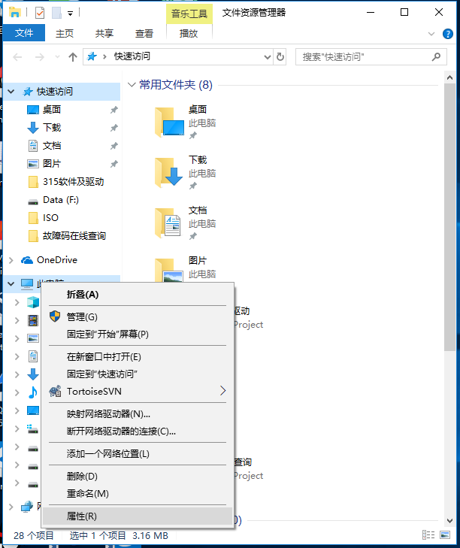
弹出窗口上的系统类型注明了系统是多少位的，如下图红框中
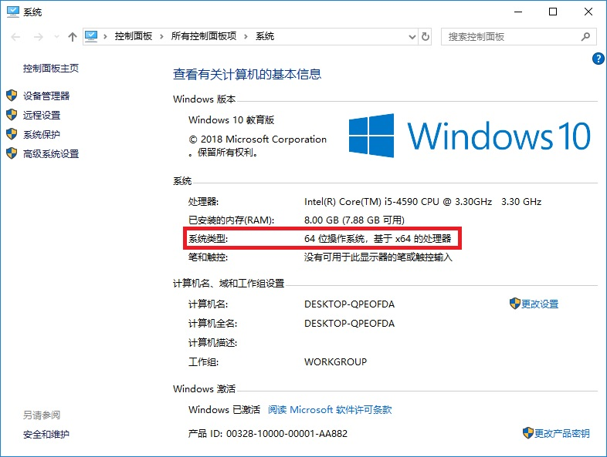

因为64位的windows10系统需要驱动程序强制数字签名，驱动可能安装不上，需要禁用数字签名才行，步骤如下：

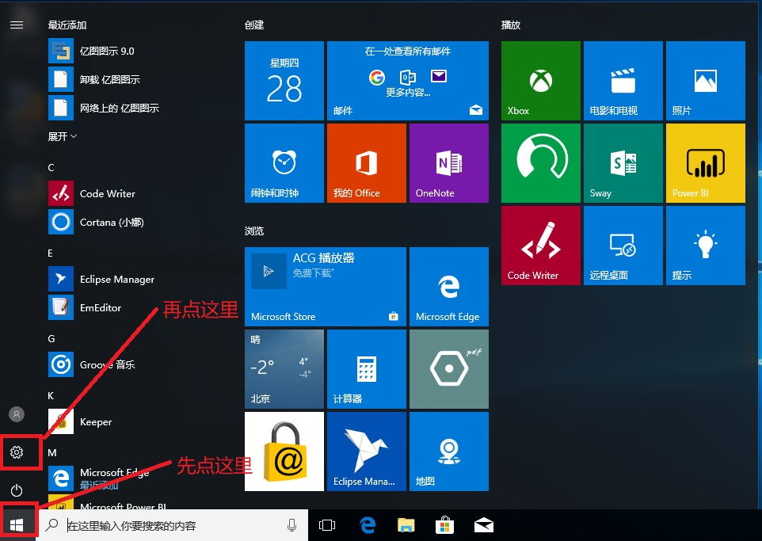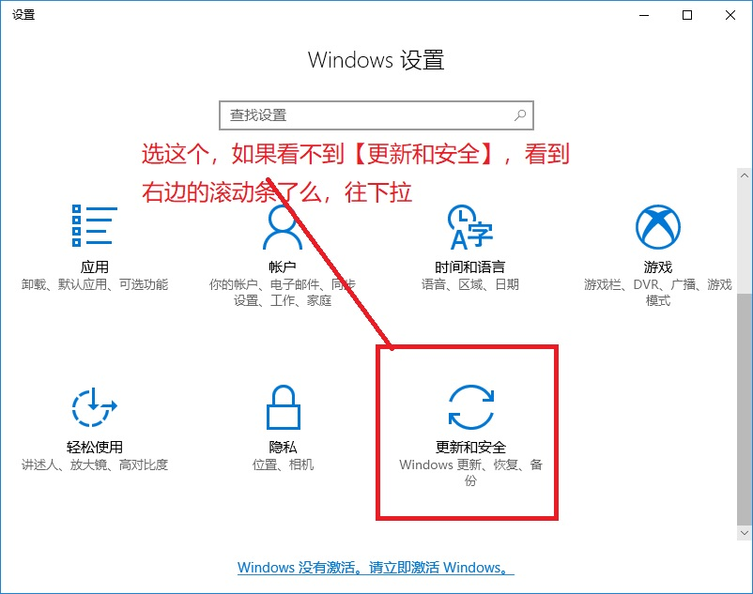
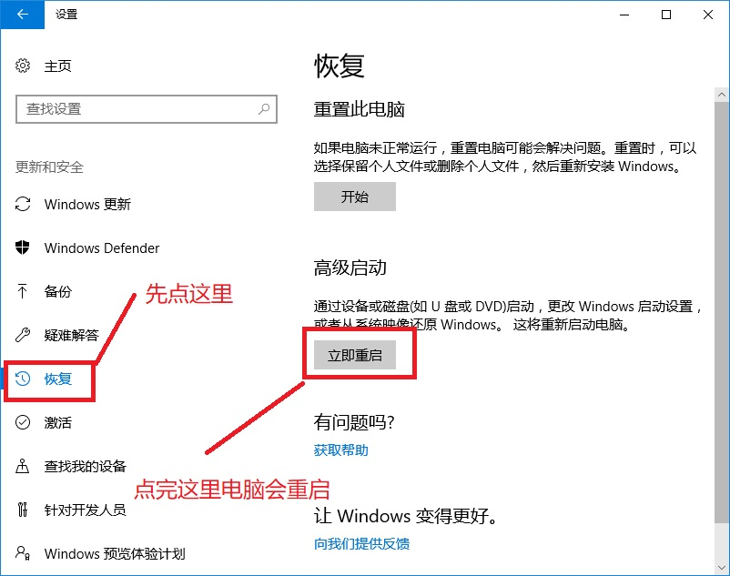
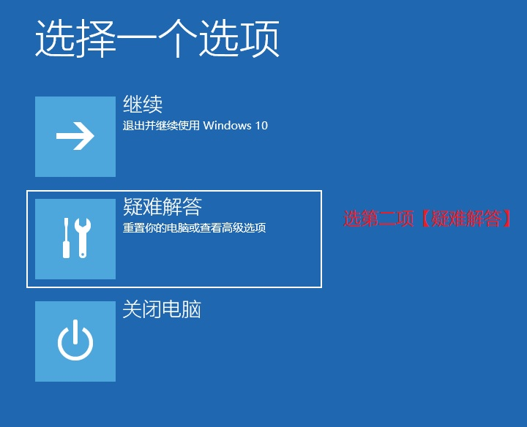
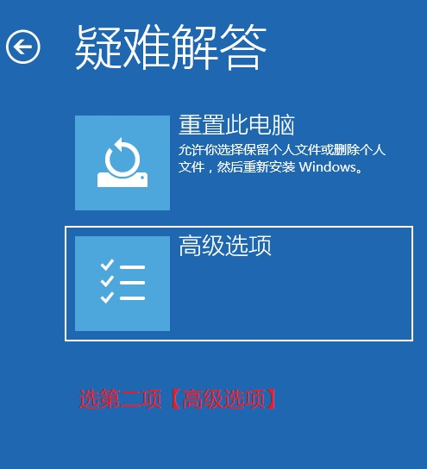
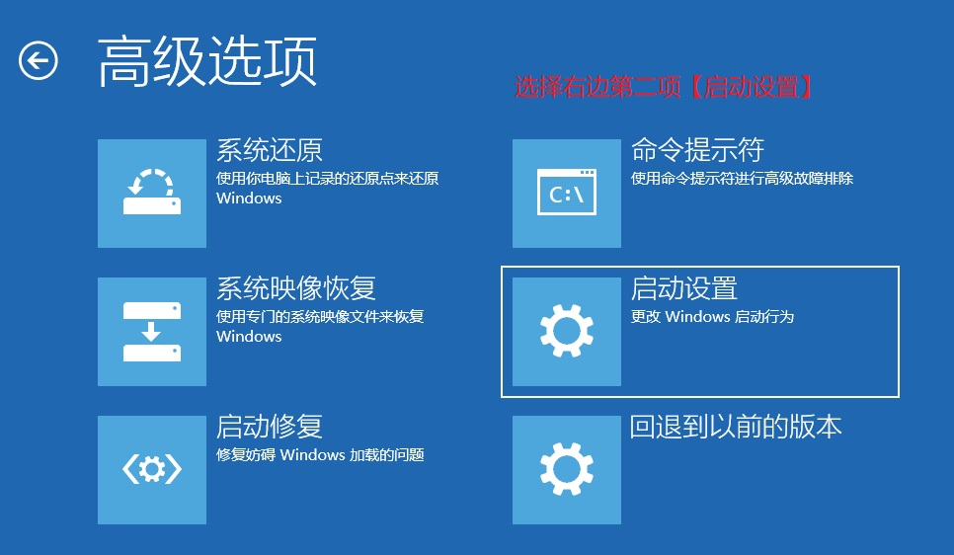
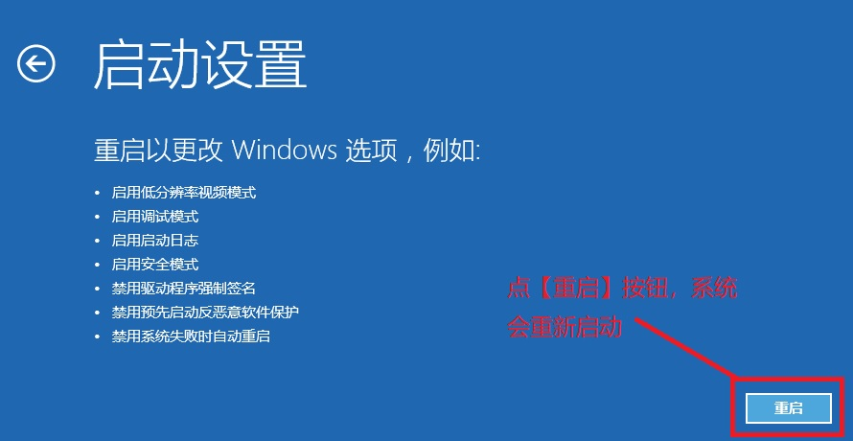

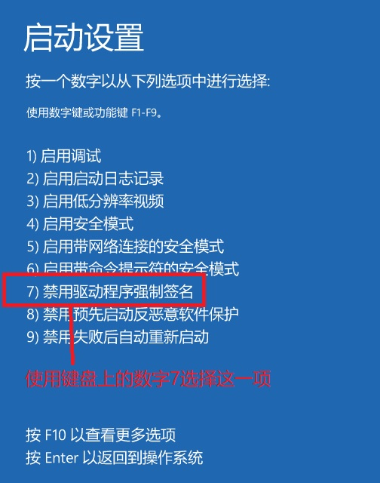
系统启动后按照下面的步骤（5.2）继续安装驱动即可

6.2、正常驱动安装顺序
将蓝牙接头或VCI使用USB线插入电脑的USB口，在【我的电脑】或【此电脑】上右键选择【管理】，打开如下窗口，在【设备管理器】中的【JBT 315 USB】上点右键，在弹出菜单上选择【更新驱动程序】
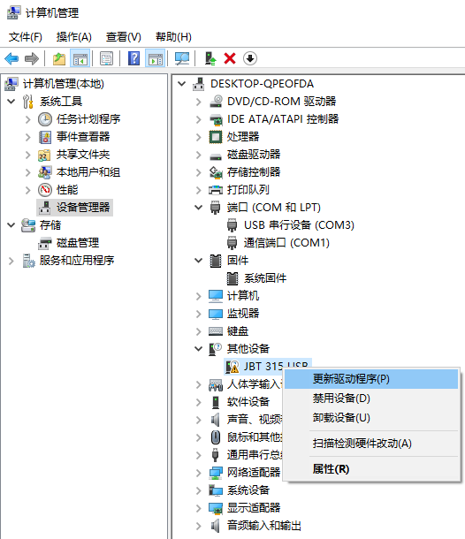
在【更新驱动程序】窗口选择【浏览我的计算机以查找驱动程序软件】，如下图
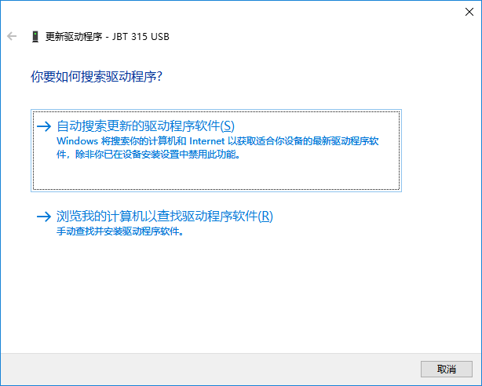
指定驱动程序的位置（目录）
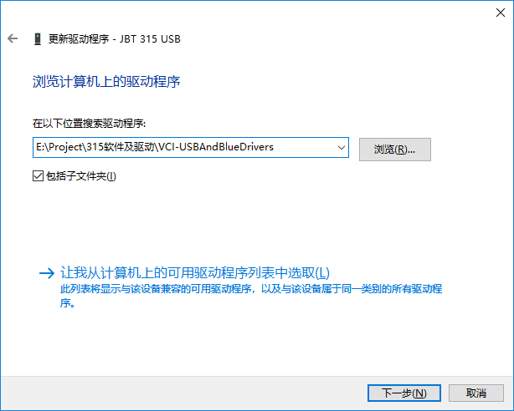
选择【始终安装此驱动程序软件】
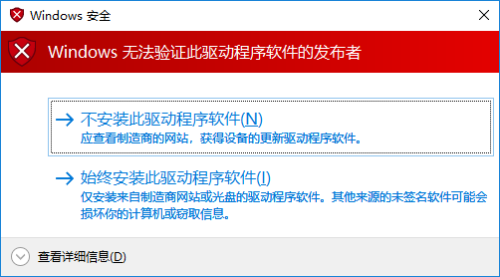
安装完成后的提示信息
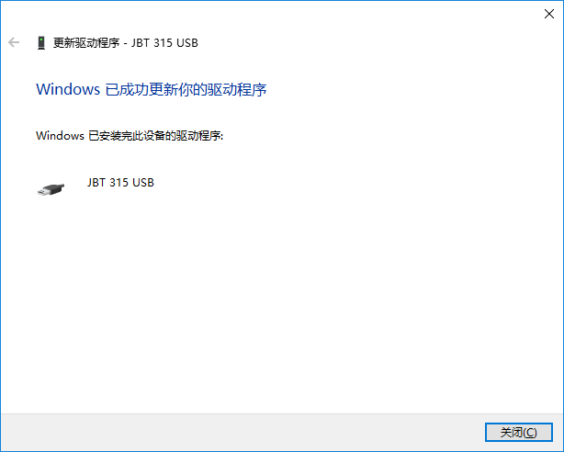
当驱动安装完成后【设备管理器】窗口会多出来一个【USB Serial Port】的设备，如下图：
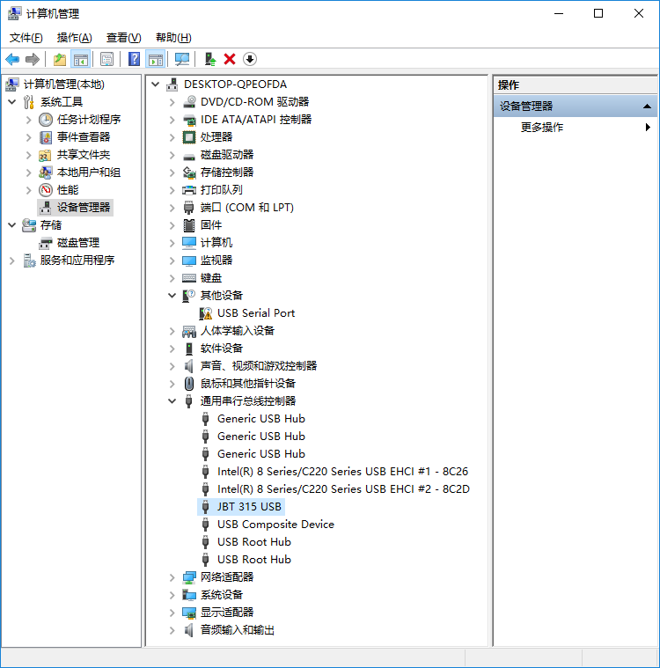
继续在【USB Serial Port】设备上右键【更新驱动程序】，选择【浏览我的计算机以查找驱动程序软件】，如下图
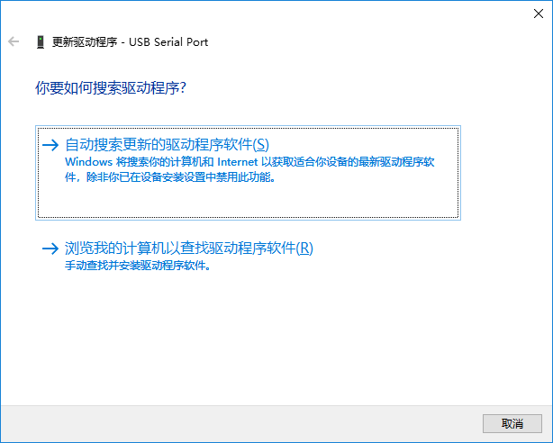
驱动程序位置还是使用刚才选择的位置即可，直接点【下一步】
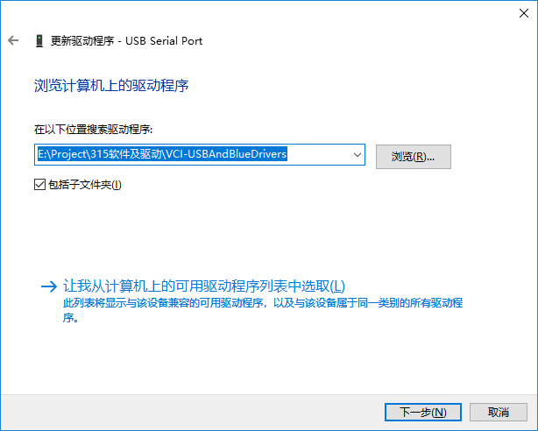
在下面的提示窗口选择【始终安装此驱动程序软件】
安装完成的提示窗口
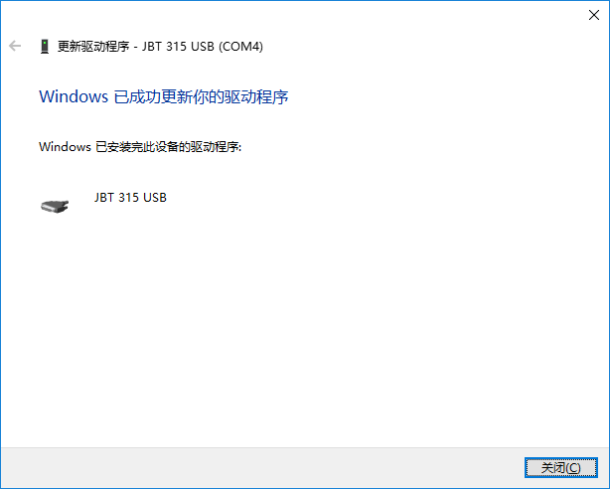
驱动安装完成后的设备管理器如下，在在端口下面多了两个设备：【JBT 315 USB】和USB串行设备
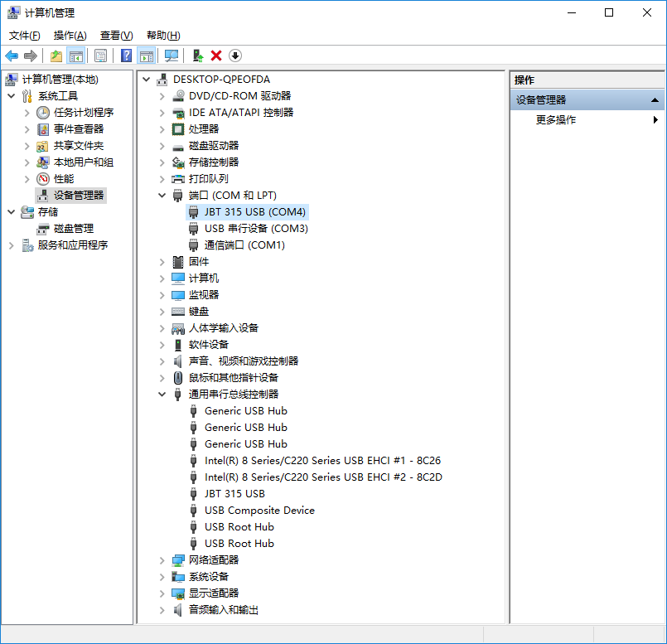
到此安装完成

